数据可视化基础
实验报告

学 院 软件工程学院
年级专业 数据科学与大数据技术专业
学生学号 2022083036
学生姓名 毛乾屹
提交日期 2024-05-28
实验一 D3数据可视化
一、实验目的
通过本实验理解、掌握数据可视化技术D3的基本原理和使用方法
二、实验内容
- 环境搭建、工具安装
- 利用D3相关技术、设计并实现一个交互式的数据可视化界面系统
- 完成实验报告
三、实验过程
1. 数据准备与分析
本次实验使用了从2010年到2014年的年度数据，数据集中包含每年的数值，这些数据代表了特定指标的年度表现。例如，可以假设数据代表的是公司的年度销售额（单位：百万）。数据如下：
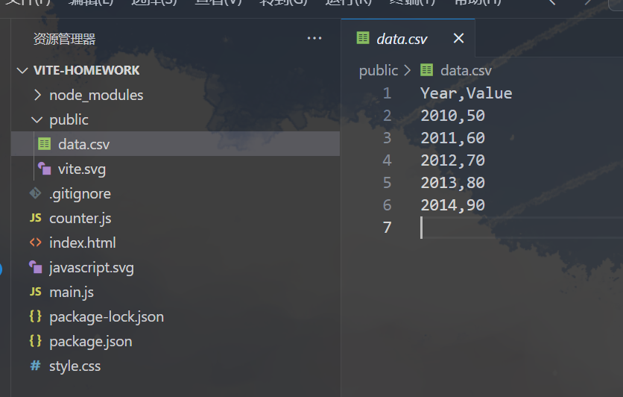
2. 可视化设计与实现
实验中使用HTML和D3.js库来实现数据的可视化。首先，在HTML文档中设置基本的网页结构和引入D3.js库。然后，通过内联样式定义了条形图的颜色和交互效果，例如鼠标悬停时颜色变为橙色。
接下来，通过D3.js绘制条形图来表示数据。使用SVG元素作为绘图的容器，其宽度设为600像素，高度为400像素。在D3.js的脚本中，首先将给定的数据转换为适合绘图的格式，然后为每个数据点创建一个矩形元素，其高度和颜色根据数据值动态生成。
X轴代表年份，Y轴代表数值，每个条形的宽度均匀分配，高度则根据其对应的数值进行缩放。添加坐标轴的标签，确保数据的易读性。
使用D3.js的selectAll和enter方法，为每个数据点创建一个rect元素，即矩形，用于表示条形图的条形。
设置每个矩形的X位置为图表的左侧，Y位置根据数据点的名称由Y轴的比例尺计算，宽度由X轴的比例尺根据数据点的数值计算，高度由Y轴的带宽计算。
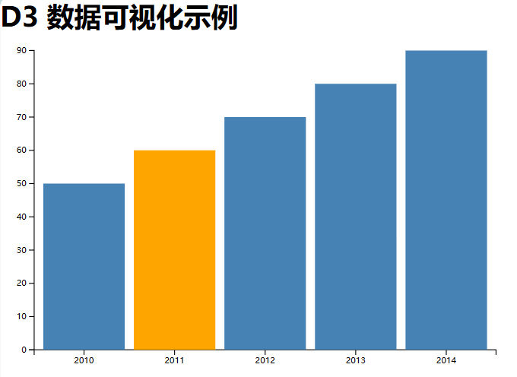
3. 结果分析
可视化结果清晰地显示了从2010年到2014年的数据增长趋势。用户可以直观地看到每年数据的逐渐增加，这有助于快速识别趋势和模式。通过交互效果，用户还可以通过鼠标悬停在各个条形上来获取更详细的数值信息。
四、实验心得
这个D3可视化实验展示了D3.js在数据可视化方面的强大功能和灵活性。通过简单的代码实现了一个交互性强、信息表达清晰的条形图。这种类型的可视化工具非常适合于呈现时间序列数据或比较不同类别间的数据差异。
通过这个实验，我们不仅加深了对D3.js的理解和应用，而且通过实际操作提升了前端编程和数据可视化的技能。

